4.3 国际合作课后作业
班级：___________ 姓名：___________
一、单选题
2022年1月1日全球最大的自由贸易区RCEP协定正式生效。原自贸区覆盖了全球近三分之一的人口，占全球GDP、贸易和外商直接投资的30%左右；通过削减关税，相互开放市场、实现区域经济一体化。下图为“RCEP成员国分布示意图”。据此完成下面小题。
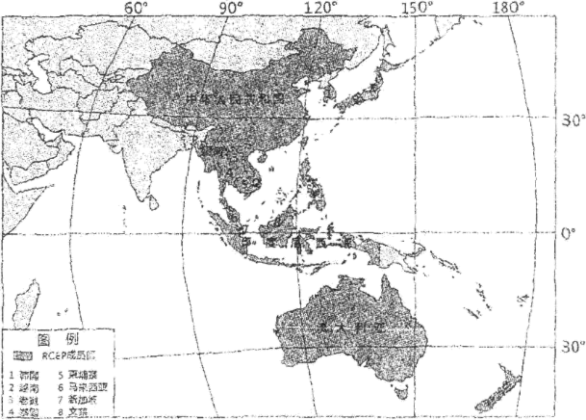
1．RCEP各成员国（ ）
A．均位于东半球 B．均濒太平洋
C．均有季风气候 D．城市多沿海江河分布
2．自贸区的建成有利于我国（ ）
A．保障能源供应安全 B．削减过剩产能
C．进口优质农矿原料 D．产业升级换代
3．自贸区的建成，对各成员国的主要影响是（ ）
A．阻断新冠疫情传播 B．促进优势产业发展
C．加快人口跨国迁移 D．改善生态环境质量

研究发现，经济发展水平与环境污染程度的关系遵循库兹涅茨曲线规律。当人均收入到达7000～8000美元这一临界点之后，随人均收入增加，环境污染由高趋低，污染程度趋缓。图意经济发展水平与环境污染程度的关系。据此完成下面小题。
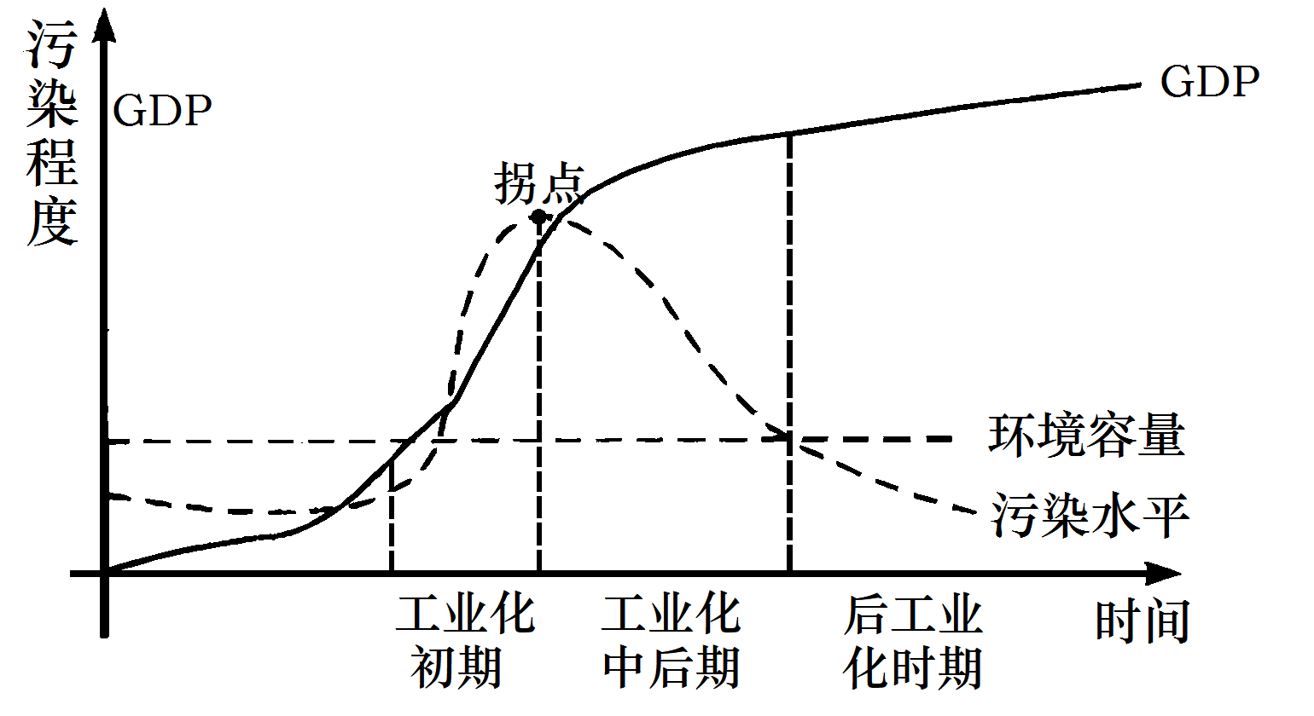
4．经济发展阶段与污染程度的关系是（ ）
A．在拐点前一直增加 B．在拐点后下降明显
C．拐点的时间明确 D．在拐点后经济增速快
5．经济发展水平较高时，污染水平反而降低，其原因是经济发展水平较高时（ ）
A．人口、城市减少 B．治污能力提升
C．工厂、企业减少 D．环境自净能力增强
6．“共同但有区别的责任”意思是发达国家在碳减排过程中应该负更大的责任，这是因为发达国家（ ）
A．人口数量更多，工业更发达
B．技术力量雄厚，更有能力减少排放
C．过去排放了更多的二氧化碳
D．经济实力强，更能承担减排带来的损失

2023年5月6日我国B汽车公司宣布与厄瓜多尔汽车经销商集团达成战略合作，将共同推动厄瓜多尔乘用车市场的发展。此前，该公司已经和约旦、马来西亚以及摩洛哥等地的经销商达成合作，并将向厄瓜多尔推出多款车型。截至目前，该公司全球新能源汽车累计销量超过410万辆。据此完成下面小题。
7．便于新能源汽车在合作国推广的主要条件（ ）
A．地势平坦 B．气候适宜 C．地价低廉 D．水能丰富
8．该战略合作利于B汽车公司（ ）
A．扩大国际市场 B．提升领先技术 C．降低运输成本 D．规避关税壁垒

格鲁吉亚地处高加索地区，以山地气候和地中海气候为主。2012年开始，我国某主营木材加工及贸易企业在格鲁吉亚首都投资兴建五星级酒店，收购贝西斯银行，并参与郊区国际经济特区建设。国际经济特区改变了首都的城市空间结构，也成为联通中国与高加索周边地区的国际货运班列在该国的集结中心。完成下面小题。
9．该企业在格鲁吉亚实现多元化发展的途径是（ ）
A．增加研发投入 B．拓展产业门类 C．搬迁企业总部 D．提高产品质量
10．国际经济特区的建设改变了所在城市的空间结构，是因为（ ）
A．城市新功能区形成 B．商业用地面积减少
C．交通用地面积减少 D．人口向市中心集聚
11．货运班列集结中心形成后，格鲁吉亚农产品加工企业出口到我国的产品主要是（ ）
A．葡萄酒 B．天然橡胶 C．椰子汁 D．棕榈油

“一带一路”倡议旨在增进理解信任、推动合作共赢，从而为沿线国家开展各项合作创造广阔空间。下表为2007～2020年“一带一路”沿线部分国家合作强度等级变化状况。据此完成下面小题。
国家 |  | 2007～2013年合作等级 | 2014～2020年合作等级
中国 | 新加坡 | 强合作 | 强合作
埃及 | 沙特阿拉伯 | 强合作 | 强合作
捷克 | 斯洛伐克 | 强合作 | 较强合作
马来西亚 | 印度尼西亚 | 强合作 | 中等合作
伊朗 | 马来西亚 | 强合作 | 中等合作
12．影响“一带一路”沿线国家合作强度的主要因素包括（ ）
①地理距离 ②经济发展水平 ③港口数量 ④人口规模
A．①② B．①④ C．②③ D．③④
13．利于我国与新加坡形成强合作关系的是（ ）
A．交通布局 B．文化相似 C．地理位置 D．科技人才多

“一带一路”（“丝绸之路经济带”和“21世纪海上丝绸之路”）是国家战略。图为“一带一路”主要线路示意图。读图，完成下面小题。
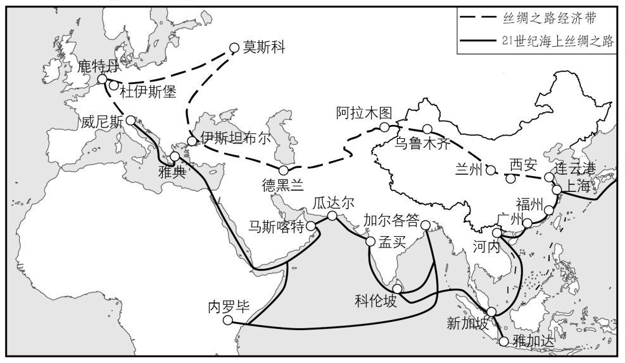
14．目前，“一带一路”主要合作区域是（ ）
A．亚洲、欧洲和北美洲 B．亚洲、非洲和北美洲
C．亚洲、欧洲和非洲 D．亚洲、非洲和拉丁美洲
15．一艘邮轮沿“21世纪海上丝绸之路”，从福州出发，经孟买到威尼斯，走最短的航海路线，最有可能经过（ ）
①马六甲海峡②波斯湾③苏伊士运河④好望角
A．①② B．①③ C．①④ D．③④

二、综合题
16．阅读图文资料，完成下列小题。
材料一：吉布提位于地中海和印度洋的要冲，扼守红海出入口，是一个面积不到3万平方公里的小国，全国人口约96万，自然资源贫乏，矿产资源匮乏，工农业基础薄弱，经济十分落后。吉布提首都吉布提市是全国最大的城市，是东非重要的海港。吉布提是“21世纪海上丝绸之路”和“国际石油航运的生命线”的重要门户。中吉合作建设了连接吉布提和埃塞俄比亚的经济大动脉——亚吉铁路、东非地区现代化的港口——吉布提多哈雷多功能港。
材料二：由中国企业参与投资建设的吉布提国际自贸区项目规划面积约48.2平方千米，包含老港改造区、港口功能区、商贸物流及出口加工园区。该项目采用“前港—中区—后城”发展模式（如下图），预计2045年全部项目建成后，将成为非洲最大的自贸区。截止2019年底，已吸引20多家企业入园设厂，初期重点发展粮食及食品加工、包装生产、纸业等简单的出口加工业。目前，吉布提国际自贸区的主要服务对象是正处于工业化快速发展时期的埃塞俄比亚。
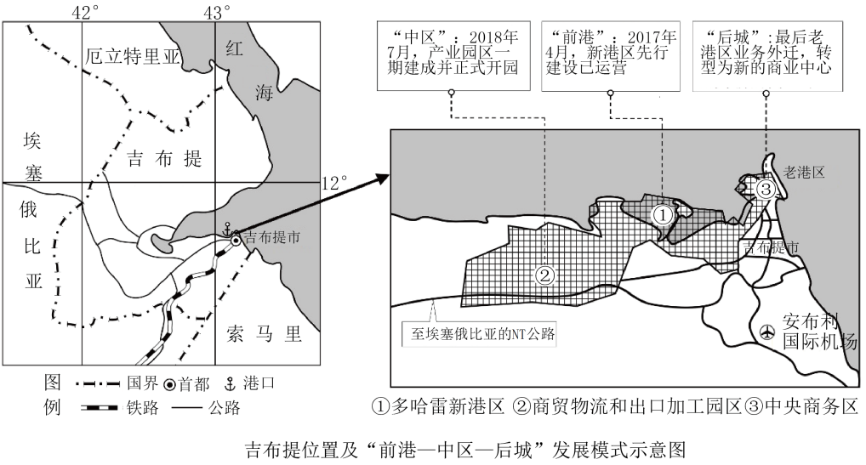
(1)从自然资源角度分析制约吉布提经济发展的条件。
(2)吉布提国际自贸区项目采用“前港—中区—后城”发展模式，试从地理位置角度说明其优势。
(3)中吉合作越来越密切，请说明未来两国在三次产业中可能的合作方向。
17．阅读图文材料，完成下列要求。
印度尼西亚首都雅加达位于沿海冲积平原上，不少区域低于海平面。近几十年来，雅加达的人口快速增加，经济飞速发展。但这座城市也正在以惊人的速度下沉，在过去30年中，雅加达相对于海平面下沉了近4米。2022年1月，印度尼西亚宣布迁都，新首都的选址位于东加里曼丹省的首府沙马林达市和东加里曼丹省最大城市巴厘巴板市之间的两个镇附近（如图）。
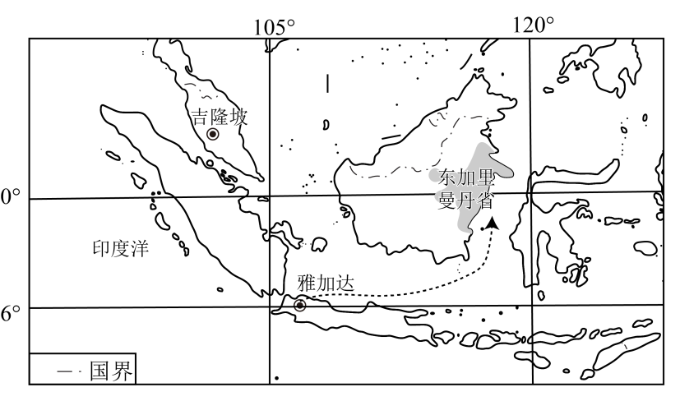
(1)分析印度尼西亚新首都选址的主要优势有哪些？
(2)印度尼西亚的迁都计划引起了环保人士的担忧。请说出环保人士的可能担忧。
(3)习近平主席2013年在印尼首次提出21世纪海上丝绸之路倡议，距今已有十年。简析印尼成为“21世纪海上丝绸之路”首倡之地的优越条件。

《4.3 国际合作课后作业》参考答案
题号 | 1 | 2 | 3 | 4 | 5 | 6 | 7 | 8 | 9 | 10
答案 | D | C | B | B | B | C | B | A | B | A
题号 | 11 | 12 | 13 | 14 | 15
答案 | A | A | B | C | B

1．D 2．C 3．B
【解析】1．结合RCEP成员国分布图可知，有中国、日本、韩国、澳大利亚、印度尼西亚、马来西亚、菲律宾、泰国、新加坡、文莱、柬埔寨、老挝、缅甸、越南、新西兰这15个国家，其中，既有濒临太平洋也有濒临印度洋的国家，B错；根据所学知识，东半球范围为20°W向东到160°E，所以除新西兰外，其他国家均为东半球国家，A错；RCEP各成员国主要有中、日、韩、东南亚各国、澳大利亚、新西兰等国家，该区域里各成员国气候类型多样，不完全是季风气候，C错；读图并结合所学知识，各国城市多沿海江河分布，D对。故选D。
2．自贸区不能保障我国能源供应安全，A错；我国人口众多，市场需求量大，产能没有过剩，B错；自贸区能够降低关税，有利于我国进口优质农矿原料，C对；自贸区有利于商品贸易，但无法促进产业升级换代，D错。故选C。
3．依据材料“2022年1月1日全球最大的自由贸易区RCEP协定正式生效……通过削减关税，相互开放市场、实现区域经济一体化”可知，自贸区建成后，有利于各成员国之间的商贸往来，能够促进各国优势产业发展，B对；自贸区建成后，有利于各成员国之间的往来，不利于阻断疫情，A错；自贸区建成后，有利于各成员国之间的商贸往来，不会出现人口大量跨国迁移的状况，C错；各成员国的生态环境的改善与该协定关系不大，D错。故选B。
【点睛】自贸区的建设促进产业的分工与合作，增加就业。东南亚的国家中，老挝是东南亚唯一的内陆国，并不临海。泰国的农产品中，主要有天然橡胶、油棕、椰子和蕉麻，还有著名的泰国香米等。全球三大自由贸易区：北美自由贸易区、欧盟、中国－东盟自由贸易区。
4．B 5．B 6．C
【解析】4．读图可知，在拐点前污染程度并不是一直增加，A错误。拐点之后，污染水平下降明显，B正确。拐点时间在工业化中后期之前，工业化初期之后，但时间并不明确，C错误。与拐点前相比，GDP曲线变缓，经济增速变慢，D错误。故选B。
5．经济发展水平较高时人口、城市、工厂、企业增多，AC错误，随着经济的发展，治理污染技术提升，环境保护规章制度完善，污染水平降低，B正确。环境自净能力与经济发展水平关系不大，D错误。故选B。
6．“共同但有区别的责任”原则曾写入《京都议定书》，这一原则是指发达国家过去在发展经济的过程中排放了更多的二氧化碳，应该带头应对气候变化，C正确，ABD错误。故选C。
【点睛】今天的全球气候变化问题源于工业革命以来人类向大气中累积排放的以二氧化碳为主的温室气体，而这种累积排放主要是由发达国家在其先行的工业化过程中造成的。此外，在新近的全球化进程中，先行工业化国家还通过跨国贸易、投资和技术输出、产业转移及其在世界经济体系中的主导地位，向发展中国家输出了高碳的发展模式乃至高碳生产与生活方式，使得高碳发展的模式在世界范围内得以复制甚至强化。就此而言，发达国家对于今天出现的全球气候变化负有不可推卸的历史责任。发达国家必须充分履行其在公约中关于率先减排、向发展中国家提供技术资金支持的承诺，利用其在世界经济体系中的有利地位和优势，在世界经济整体低碳转型中发挥其主导和示范作用。
7．B 8．A
【解析】7．新能源汽车现在最大的困难就是在天冷的情况下续航问题，题目中：约旦，马来西亚，摩洛哥，厄瓜多尔，他们的共同自然因素就是纬度低，热量条件较好，有利于电车的推广使用，故B正确；题目中四个国家不是每个国家都是地势平坦，水能丰富，故A、 D错；新能源汽车的推广关键在于使用的效果，不在于地价高低，C错，所以选B。
8．从材料信息可知，B 公司与题目中四个国家汽车经销商集团达成战略合作,推出多款车型，重点是销售汽车，体现扩大国际市场，故A 对；题目中四个国家新能源汽车技术比较落后，对 B 公司汽车生产技术及领先的技术促进不大，故B 错；这四个国家与中国的距离除马来西亚外，距离遥远，不能体现降低运输成本，故C 错；材料中看到，B 公司不是在这四个国家生产汽车，不能体现避开关税，故D 错，所以选A。
【点睛】战略合作是出于长期共赢考虑，建立在共同利益基础上，实现深度的合作。首先要考虑怎么建立共同利益，包括长短期的，所谓战略，就是要从整体出发，考虑相互之间的利益，使整体的利益最大化。合作协议，只是一个简单的在部分区域合作的协定。合作还是以各自的利益最大化为主，但不一定是整体的利益最大化。
9．B 10．A 11．A
【解析】9．由材料可知，2012年开始，我国某主营木材加工及贸易企业在格鲁吉亚首都投资兴建五星级酒店，收购贝西斯银行，并参与郊区国际经济特区建设。该企业在格鲁吉亚涉猎的行业门类众多，实现多元化发展的途径是拓展产业门类，B正确。增加研发投入、搬迁企业总部、提高产品质量在材料中均未体现，ACD错误。故选B。
10．由材料可知，国际经济特区改变了首都的城市空间结构，也成为联通中国与高加索周边地区的国际货运班列在该国的集结中心。国际经济特区的建设改变了所在城市的空间结构，是因为城市新功能区形成，A正确。与商业用地面积减少、交通用地面积减少、人口向市中心集聚的关系不大，BCD错误。故选A。
11．根据材料，格鲁吉亚地处高加索地区，以山地气候和地中海气候为主。葡萄为地中海气候类型下可以种植的农产品，因此，格鲁吉亚农产品加工企业出口到我国的产品主要是葡萄酒，A正确。天然橡胶主要分布在热带雨林气候区，椰子主要分布在热带季风气候区，棕榈树主要分布在热带和亚热带地区，BCD错误。故选A。
【点睛】在市场经济条件下，企业区域比较优势的变化某些国家或地区将一部分产业转移到其他国家或地区，使产业在空间上移动的现象，称之为产业转移。
12．A 13．B
【解析】12．由表可知，能够进行强合作的国家地理位置较近，且经济发展水平差距较小，所以国家间经济发展水平差距和地理距离是影响“一带一路”沿线国家合作强度的主要因素，①②正确；有的国家为内陆国，没有港口，③错误；部分合作国家人口规模差异较大，④错误。综上所述，A正确，BCD错误。故选A。
13．我国与新加坡的加强合作关系与华人在新加坡的占比（74．4%）很高有关，不仅表现为语言的邻近（汉语是新加坡的官方语言之一），更包括文化习俗、思维习惯等的相似性，有利于增进两国的沟通、交流和相互信任，促成各项合作，B正确；交通布局、地理位置、科技人才对于两国形成强合作关系影响较小，ACD错误。故选B。
【点睛】一带一路是“丝绸之路经济带”和“21世纪海上丝绸之路”的简称，一带一路的建设，促进了沿线各国经济发展与合作；“一带一路”涵盖亚洲、欧洲和非洲．海上丝绸之路经过南海、太平洋、马六甲海峡、印度洋、红海、苏伊士运河、地中海、直布罗陀海峡，进入大西洋，到达欧洲西部。
14．C 15．B
【解析】14．“一带”指的是“丝绸之路经济带”，它有三个走向，从中国出发，一是经中亚、俄罗斯到达欧洲；二是经中亚、西亚至波斯湾、地中海；三是中国到东南亚、南亚、印度洋；“一路”指的是“21世纪海上丝绸之路”，主要是从中国沿海港口过南海到印度洋，到非洲，延伸至欧洲，所以“一带一路”主要合作区域是亚洲、欧洲和非洲，C符合题意；“一带一路”主要合作区域不包括北美洲，拉丁美洲，排除ABD。故选C。
15．读图可知，一艘邮轮从福州出发，经孟买到威尼斯，走最短的航海路线，在南海与印度洋之间一般要经过马六甲海峡，在印度洋与地中海之间一般必经过苏伊士运河，①、③符合题意；该航海路线不需经过波斯湾，如果经过好望角航线航程太长，②、④不符合题意。综上所述，B符合题意，排除ACD。故选B。
【点睛】苏伊士运河建成后，大大缩短了从亚洲各港口到欧洲去的航程，大致可缩短8000-10000千米以上。它沟通了红海与地中海，使大西洋经地中海和苏伊士运河与印度洋和太平洋连接起来，是一条具有重要经济意义和战略意义的国际航运水道。
16．(1)矿产资源匮乏，工业原料和能源不足；气候干旱，河流稀少，水资源缺乏，农业发展条件差；国土面积狭小，土地资源恶劣。
(2)吉布提位于地中海和印度洋的要冲，扼守红海出入口，多哈雷新港区（前港）先行建设运营，可形成便利的物流交通运输条件（基础设施）；扼守着“国际石油航运的生命线”，（中区）依托港口和能源有利于发展产业园区；位于“21世纪海上丝绸之路”西端的重要节点，西靠埃塞俄比亚，借助港口与产业园区带来的人口和产业基础，促进老港区（后城）的转型成为中央商务区，实现成片区域的相互联动发展。
(3)农业：可耕地面积小，粮食依赖进口，中国可提供进口渠道。渔业资源较丰富，但捕捞业较落后，中国为其提供技术和设备等，强化与吉布提的贸易和投资；能源产业：建设埃塞油气勘探开发、埃塞一吉布提油气长输管道和吉布提液化天然气工厂、液化天然气专用码头，与吉布提形成共同发展、共同繁荣；物流业：吉布提港是红海和东非地区重要港口之一，拥有老港、多哈雷集装箱港和多哈雷油码头3个独立港口。出口码头相继建成，极大地提升了吉布提港的综合实力。
旅游业：吉布提拥有区域和国际市场重要的旅游资源，吉布提和中国文化的交流，为旅游业发展注入文化驱动力；总体：促进中国与吉布提的共同发展，中国作为最大的消费市场和投资方，不但实现吉布提与中国的合作，还促进中国与埃塞俄比亚的贸易交流，实现东非与中国的共同繁荣。
【分析】本题以吉布提港口为背景，涉及工业的区位因素、中吉国际合作的方向等相关知识，考查学生调用地理知识的能力和地理学科综合素养。
【详解】（1）由材料可知，自然资源贫乏，矿产资源匮乏，工农业基础薄弱，矿产资源匮乏，工业原料和能源不足；热带沙漠气候，气候干旱，河流稀少，灌溉水源缺乏，农业发展条件差；国土面积狭小，土地资源匮乏，后备发展空间不足。
（2）由材料可知，吉布提位于地中海和印度洋的要冲，扼守红海出入口，地理位置优越，多哈雷新港区先行建设运营，可形成便利的物流交通运输条件，完善基础设施；扼守着“国际石油航运的生命线”，中区依托港口和能源（石油资源丰富），有利于发展产业园区；由图可知，位于“21世纪海上丝绸之路”西端的重要节点，西靠埃塞俄比亚，借助港口与产业园区带来的人口和产业基础，促进老港区后城的转型成为中央商务区，带动周边片区经济发展，实现成片区域的相互联动发展。
（3）农业：吉布提的可耕地面积小，粮食依赖进口，中国可提供进口渠道。吉布提的渔业资源较丰富，但捕捞业较落后，中国为其提供技术和先进的捕捞设备等，加强与吉布提的贸易和投资；能源产业：参加建设埃塞油气勘探开发、埃塞-吉布提油气长输管道和吉布提液化天然气工厂、液化天然气专用码头，将吉布提的资源优势转化为经济优势，与吉布提形成共同发展、共同繁荣；物流业：吉布提港是红海和东非地区重要港口之一，拥有老港、多哈雷集装箱港和多哈雷油码头3个独立港口，出口码头相继建成，极大地提升了吉布提综合港区的综合实力；旅游业：吉布提拥有区域和国际市场重要的旅游资源，吉布提和中国文化的交流，为旅游业发展注入文化驱动力，促进文化多元发展；总体：促进中国与吉布提的共同发展，中国作为最大的消费市场和投资方，不但实现吉布提与中国的合作，还促进中国与埃塞俄比亚的贸易交流，两国经济贸易发展，实现东非与中国的共同繁荣。
17．(1)相对远离火山地震多发的板块边界地区，自然灾害发生频率较低；所在区域人口密度较小，有充足土地储备，利于首都建设；选择相对落后的东加里曼丹省，利于辐射带动周边地区发展，缩小地区间贫富差距；新首都的具体选址位于巴厘巴板和沙马林达之间，有一定的经济基础；新首都选址乡镇，基础设施相对完善，开发与建设具有一定便捷性；大致位于印尼国土中部，利于加强对全国的管理；选址不在国家边界附近，有一定战略纵深，利于国防安全。
(2)毗邻海湾红树林，城市建设可能导致湿地丧失和红树林生境退化；新首都靠近武吉苏哈托大森林公园，城市建设可能导致森林资源的破坏，以及生物多样性减少；
推平大片林地也可能增加地表径流，导致下游的巴厘巴板发生洪水的危害及频率增加。
(3)临近马六甲海峡，地处重要海上通道，地理位置优越；距离我国较近，联系便利，交流频繁；拥有丰富的矿产、生物等自然资源；岛屿众多，多优良港口，海运便利；经济快速发展，与我国经济互补性强；人口众多，市场广阔，发展潜力大等。
【分析】本题以印尼迁都为背景，涉及地理环境对区域发展的影响、城市化的问题及解决措施，影响城市形成的因素等，考查学生获取解读信息、调动运用知识的能力，体现了区域认知、综合思维及地理实践力的学科素养。
【详解】（1）东加里曼丹省被选为新首都所在地的优势条件，可依据图文信息，从地理位置、开发成本、生态环境、自然灾害等方面说明。新首都位于国家地理中心，这有利于对全国各地区进行有效的管理和辐射，增强国家的政治凝聚力；新首都能够借助现有的交通基础设施和城市资源，便于人员、物资的流通和运输，为未来的发展提供了便利条件；土地资源丰富，人口密度低，经济水平较低，地价较低，开发成本较低；受人类活动影响小，生态环境好；选址不在国家边界附近，有一定战略纵深，利于国防安全；离板块交界处较远，地壳活动减少，自然灾害少。
（2）由图可知，新首都靠近海湾红树林，新首都的建设可能会对这些海洋生态系统产生影响，例如填海造陆、城市污水排放等活动可能会导致湿地面积减少，红树林退化；新首都靠近武吉苏哈托大森林公园，建设新首都必然会进行大规模的基础设施建设、城市扩张等活动，这将导致大量的森林被砍伐，森林面积减少，影响当地的生态平衡和生物多样性。新首都的建设可能会阻断一些河流和溪流，影响水的自然循环和生态系统的稳定性，导致下游的巴厘巴板发生洪水的危害及频率增加。
（3）印尼地处东南亚核心地带，毗邻马六甲海峡和新加坡海峡，是连接太平洋与印度洋的重要交通枢纽。其战略位置使得印尼成为海上贸易的关键节点，有利于扩大中国与周边国家的经贸合作与交流。印尼拥有丰富的矿产、石油、天然气等自然资源，同时也是世界重要的热带农产品产地。这些资源为中国提供了稳定的能源和原材料供应，有助于满足中国经济发展的需求。作为东南亚人口最多的国家，印尼拥有庞大的消费市场和劳动力资源。岛屿众多，多优良港口，海运便利。经济快速发展，与我国经济互补性强。

